江苏省第十二届大学生安全知识竞赛

考试系统考试端操作说明

一、登录方式
- 手机端竞赛入口:
- 请扫描下方二维码,登录竞赛平台
- 输入学校名称,用户名,密码即可登录平台

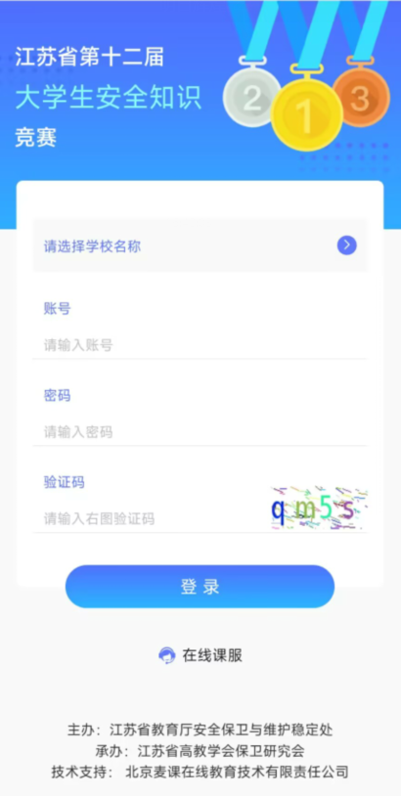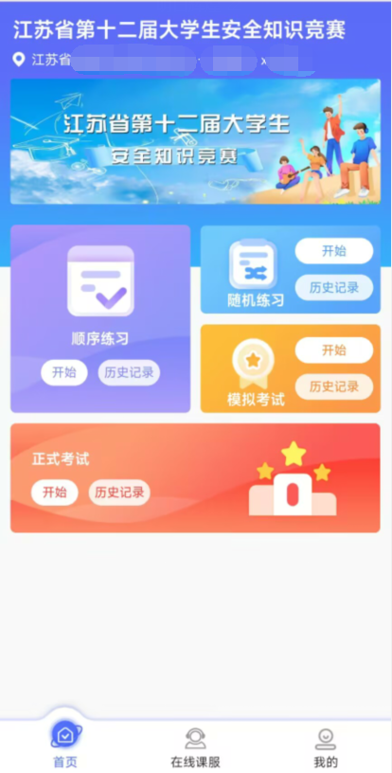

- PC端竞赛入口：
- 浏览器输入网址：https://mars.mycourse.cn/即可打开竞赛平台
- 输入学校名称,用户名,密码，验证码即可登录平台




二、【顺序练习】&【随机练习】
- 点击【顺序练习】或【随机练习】即可【进入】练习答题界面，题目分为三种类型：单选、多选和判断。
- 【顺序练习】总计1000题，从1-1000，顺序不变，做题中途可点击返回随时退出，再次点击【进入】从退出位置继续开始。
- 【随机练习】总计1000题，顺序随机打乱，做题中途可点击返回随时退出，再次点击【进入】从退出位置继续开始。
- 完成练习后，可点击【历史记录】查询练习情况，所有错题均会收录到【错题本】。

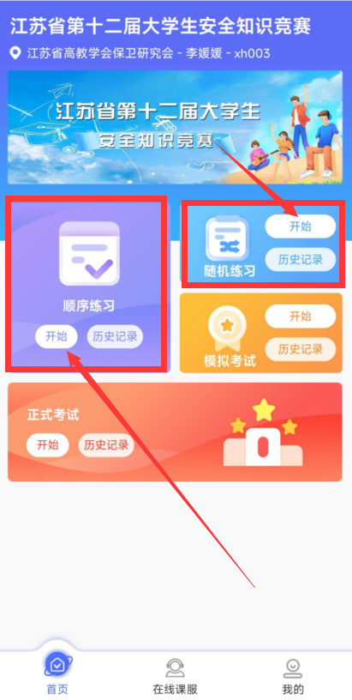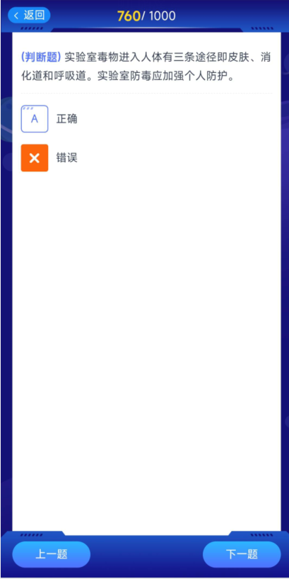
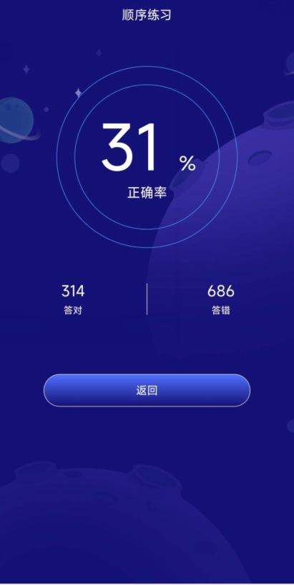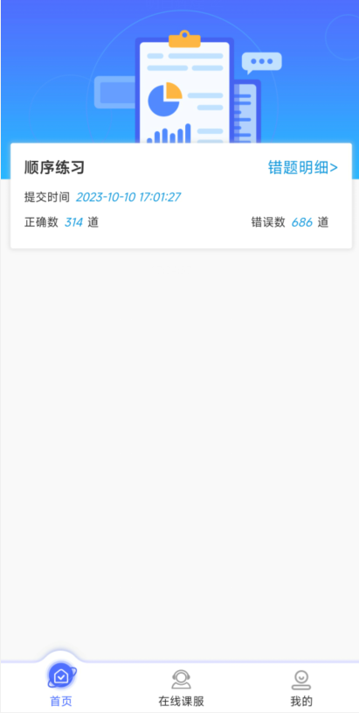

三、【模拟考试】&【正式考试】
- 点击【模拟考试】/【正式考试】，即可【进入】【模拟考试】/【正式考试】界面。
- 【模拟考试】方式同【正式考试】一样，点击开始，会弹出学生信息和考试要求和考试时间，点击【开始】进入考试。
- 参与考试提交试卷后，会根据具体及格分提示用户是否通过。
- 完成考试后，可点击【历史记录】，查看考试情况，所有错题均会收录到【错题本】。
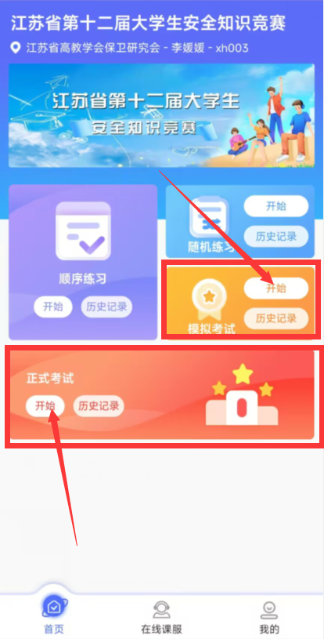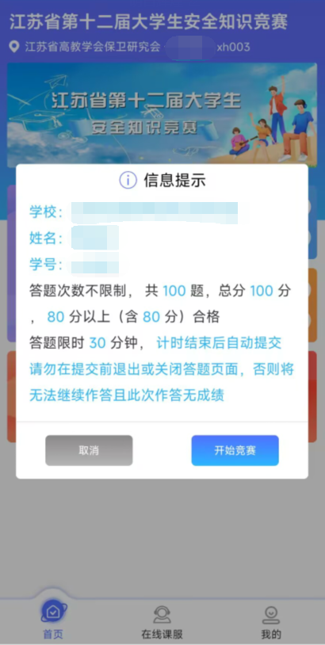

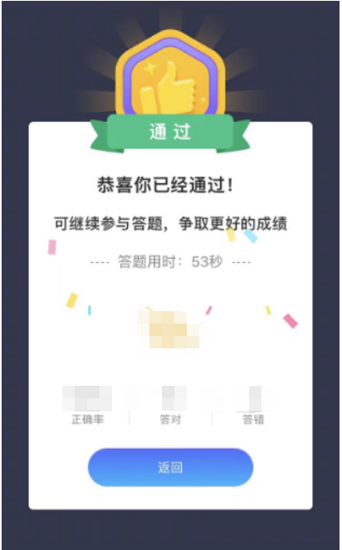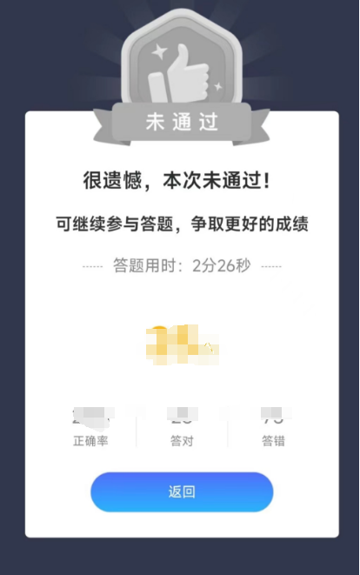

四、【错题本】
- 点击【我的】进入【错题本】
- 【错题本】点击进入,可显示错题以及错误次数和正确答案
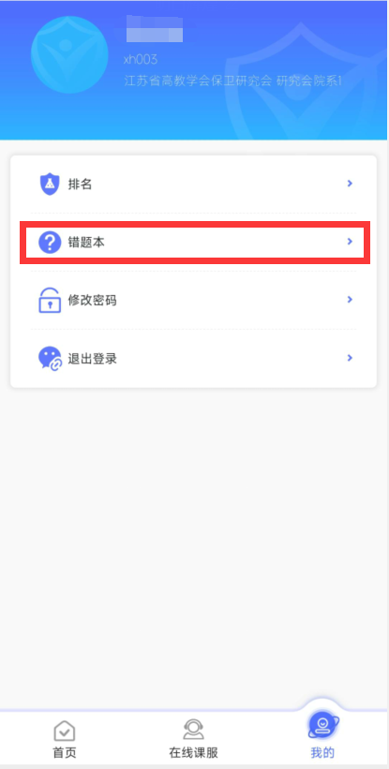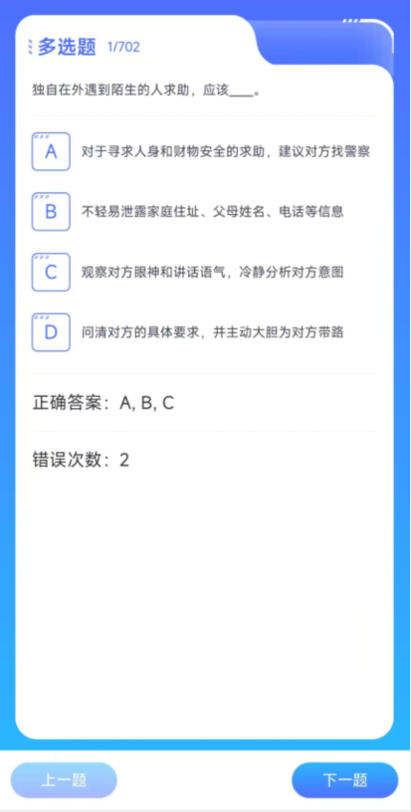

五、常见问题
- 修改密码:点击【我的】-----【修改密码】即可修改登录密码
- 排名:点击【我的】----- 【排名】即可显示考生在本次考试中实时排名,排名会根据本校完成情况不停变动。
- 在线课服:在登录过程中或者在学习过程中有疑问,均可以点击在线课服,再次点击江苏省第十二届大学生安全知识竞赛即可进入人工服务(客服工作时间:9:00-17:00)

